Grupo 4 - 2026.2
Catharina Fischer, Felipe Berman, Guilherme Arozo, Igor Calux e Sofia Thomson
Análise de Similares

1. Eureca

Solução
Busca centralizar oportunidades de entrada no mercado de trabalho em uma única plataforma, fazendo com que os usuários pesquisem, filtrem e se candidatem a vagas de estágio, trainee e jovem aprendiz.
Diferencial
- Possui foco em estágios, trainees e jovens aprendizes, unindo jovens e empresas.
- A Eureca não funciona só como um mural de vagas, e sim por campanhas. Dessa forma, as oportunidades aparecem em lotes, de acordo com os ciclos dos programas das empresas clientes.
Inspirações
- O design do site é bem estruturado, tornando a navegação simples.
- Em poucos cliques é possível realizar a inscrição em uma oportunidade.
- Há acompanhamento mesmo após a seleção, quando o jovem já está contratado.
- A comunicação é clara e fácil, tornando a plataforma acessível também para quem ainda possui pouca experiência profissional.
Limitações
- O sistema de filtros de busca pode ser confuso e pouco eficiente. Ao selecionar determinados filtros, mesmo que apenas um, a quantidade de oportunidades diminui muito, aparecendo poucas opções.
- Não há oportunidades acadêmicas, como ligas, equipes de competição, monitorias e iniciação científica.
- Como utiliza o método de campanhas, existem períodos com poucas ou nenhuma vaga aberta, o que não sustenta o hábito de visita frequente à plataforma.

2. Glassdoor


Solução
O site centraliza vagas, avaliações de empresas, informações salariais e outros dados relacionados ao mercado de trabalho. Glassdoor se diferencia de plataformas focadas apenas na divulgação de vagas, pois também dá grande importância ao perfil de quem as oferece. Funcionários e ex-funcionários podem publicar avaliações sobre a gestão e o ambiente de trabalho, além de compartilhar informações sobre salários e processos seletivos. Dessa forma, o usuário consegue não apenas encontrar uma oportunidade, mas também avaliar a empresa e as condições oferecidas antes de se candidatar.
Diferencial
- Oferece avaliações de empresas, salários, benefícios e informações sobre entrevistas.
- Permite que o candidato conheça melhor a empresa antes de decidir se quer se candidatar.
- A reputação de quem oferece a oportunidade passa a ter importância no processo de escolha.
Inspirações
- A reputação de quem oferta pode ser uma informação decisiva. No nosso projeto, o aluno poderia escolher um orientador, laboratório, liga ou equipe de competição com base também nas avaliações e experiências de antigos participantes (semelhante a ideia do sistema de avaliação de disciplinas e professores da PUC).
- Possibilidade de criar filtros de busca por curso, área, tipo de oportunidade e período.
Limitações
- Não possui foco específico em oportunidades de entrada no mercado de trabalho, como estágio, trainee e jovem aprendiz.
- Não reúne oportunidades acadêmicas, como iniciação científica, monitorias, ligas e equipes de competição.
- Algumas avaliações podem estar desatualizadas ou refletir experiências muito individuais, gerando respostas negativas.

3. 99jobs

Solução
O site fica na centralização de oportunidades de trabalho, principalmente estágios, trainees e outras vagas, permitindo que os usuários pesquisem, utilizem filtros, cadastrem seus currículos e encontrem empresas de acordo com seus interesses e valores. Além disso, conecta candidatos e empresas com base na compatibilidade de valores e interesses, utilizando perfis personalizados para aproximar pessoas e organizações com maior afinidade.
Diferencial
- Forte foco na conexão entre candidatos e empresas, especialmente em programas de estágio e trainee.
- A compatibilidade entre candidato e empresa vai além dos requisitos profissionais.
- Diversidade e inclusão fazem parte da proposta da plataforma, fazendo com que as oportunidades não sejam distribuídas somente por redes de contatos, mas também por perfil, interesses e qualificações.
Inspirações
- Match personalizado por afinidade, e não somente por requisitos profissionais.
- Os perfis podem incluir informações mais pessoais sobre a trajetória profissional, como interesses, motivações e o que o candidato busca naquela experiência.
- Essa lógica poderia ser utilizada para recomendar oportunidades acadêmicas e profissionais mais compatíveis com cada aluno.
Limitações
- Não possui oportunidades de iniciação científica, monitoria acadêmica, ligas ou equipes de competição.
- Não reúne oportunidades divulgadas em diferentes meios, como e-mails, editais e sites institucionais.

4. LinkedIn

Solução
Centralizar uma rede profissional global, permitindo que os usuários busquem vagas, construam um currículo online, façam networking e se candidatem a oportunidades divulgadas por empresas e recrutadores. É possível seguir perfis de empresas, professores, laboratórios e colegas, fazendo com que oportunidades possam chegar ao usuário pelo próprio feed, sem que ele precise necessariamente procurá-las.
Diferencial
- Grande base de usuários e empresas.
- Forte componente de networking e visibilidade profissional, indo além da simples candidatura a vagas.
- Permite construir e divulgar a trajetória acadêmica e profissional do usuário.
Inspirações
- O aluno mostra aquilo em que possui interesse e a plataforma pode avisar quando aparece algo novo e compatível.
- Dar a opção de mostrar aquilo de que o aluno já participou.
- Permitir visualizar pessoas que já participaram de determinado programa, liga, projeto ou equipe pode reduzir a insegurança do aluno antes de se candidatar.
- Possibilidade de acompanhar pessoas e organizações de interesse.
Limitações
- O nível de concorrência é bastante alto.
- Não é uma plataforma estruturada especificamente para oportunidades como iniciação científica, monitorias, ligas e equipes de competição.
- Por ser muito voltado para experiência e construção de currículo, estudantes no início da graduação podem possuir perfis com poucas informações e conexões.
5. Central de Estágios da PUC-Rio — CCESP

Solução
A Coordenação Central de Estágios e Serviços Profissionais (CCESP) da PUC-Rio oferece um sistema institucional para divulgação de oportunidades profissionais aos alunos da universidade. O login é integrado ao sistema acadêmico da PUC-Rio, permitindo identificar automaticamente o aluno. O estudante completa um perfil com experiências, qualificações e interesses de carreira e acessa vagas de empresas conveniadas à universidade.
Diferencial
- Parceria direta com empresas que buscam especificamente alunos da PUC-Rio.
- Integração com o sistema acadêmico.
- Maior confiabilidade das oportunidades divulgadas.
- Perfil associado diretamente ao estudante da universidade.
Inspirações
- Login pela matrícula, evitando a necessidade de criar um cadastro totalmente separado.
- Integração com informações acadêmicas do estudante.
- Empresas conveniadas funcionam como um filtro de qualidade e confiabilidade das oportunidades.
- Perfil com experiências, qualificações e interesses de carreira.
Limitações
- Acesso restrito aos alunos da universidade.
- Mantém o foco principalmente em oportunidades profissionais e estágios.
- Não reúne em um mesmo ambiente monitorias, iniciações científicas, ligas, equipes de competição e outras oportunidades acadêmicas.
- Não reúne sistematicamente informações divulgadas em diferentes meios.
- A navegação é bastante dependente da lista de vagas disponíveis.
- Não há um sistema forte de recomendações personalizadas ou alertas de acordo com os interesses do aluno.

6. CCOE — Universidade de Vassouras

Solução
A Central de Carreiras, Oportunidades e Estágios (CCOE) da Universidade de Vassouras é voltada à divulgação de oportunidades profissionais e ao apoio à carreira dos estudantes. Reúne informações e documentação relacionada aos estágios, orientação sobre currículo, entrevistas e networking, notícias do mercado e oportunidades profissionais.
Diferencial
- Conexão direta entre a universidade e empresas parceiras.
- Apoio ao estudante não somente na busca por uma vaga, mas também na preparação para o mercado.
- Possui iniciativas de mentoria e orientação de carreira.
Inspirações
- Resolver a burocracia, e não somente divulgar a vaga.
- Centralizar documentos e informações necessários para a realização do estágio.
- A mentoria conecta o estudante a pessoas que podem orientá-lo sobre caminhos acadêmicos e profissionais.
Limitações
- Voltada principalmente aos estudantes da própria Universidade de Vassouras.
- Forte concentração em estágios e oportunidades profissionais.
- Não centraliza diferentes oportunidades acadêmicas, como monitorias, iniciação científica, ligas e equipes.
- Não reúne sistematicamente oportunidades divulgadas em diferentes meios.
- Não apresenta um sistema forte de alertas e recomendações personalizadas.

7. Unifor Carreiras — Universidade de Fortaleza

Solução
A Unifor Carreiras, da Universidade de Fortaleza (Unifor), conecta alunos e ex-alunos a vagas de emprego e estágio oferecidas por empresas parceiras, mantendo o acesso às oportunidades mesmo após a formação. Além das vagas, oferece serviços relacionados à carreira e divulga oportunidades por diferentes canais institucionais.
Diferencial
- Integração com o núcleo de carreiras da própria universidade.
- Acompanha não somente estudantes, mas também ex-alunos (egressos).
- Combina vagas com orientação profissional e outros serviços relacionados à carreira.
- Mantém o vínculo profissional mesmo após o término da graduação.
Inspirações
- Ex-alunos continuam dentro do ecossistema, permitindo que a relação com a universidade continue após a graduação.
- As vagas são divulgadas também pelos canais institucionais, em vez de depender apenas de o aluno entrar no portal para descobri-las.
- A divulgação ativa incentiva o aluno a conhecer e participar das oportunidades.
- A parceria com empresas permite oferecer oportunidades direcionadas à comunidade da universidade.
Limitações
- O ecossistema é direcionado principalmente à comunidade da Unifor.
- O foco é principalmente na empregabilidade, sem centralizar diferentes oportunidades acadêmicas e extracurriculares.
- Não reúne sistematicamente informações espalhadas em diferentes meios, como editais, e-mails e páginas de departamentos.
- Não apresenta recomendações personalizadas de todas as oportunidades acadêmicas e profissionais de acordo com os interesses do aluno.

8. Unifametro Carreiras — Centro Universitário Fametro (Unifametro)


Solução
O Unifametro Carreiras, do Centro Universitário Fametro (Unifametro), centraliza vagas de estágio, jovem aprendiz, trainee e emprego. Permite buscar oportunidades por cidade, curso e tipo de vaga. Além das vagas, oferece consultoria de carreira, oficinas e feiras de recrutamento, conectando estudantes às empresas parceiras.
Diferencial
- Acesso facilitado dentro do ecossistema acadêmico da própria instituição.
- Possui uma busca estruturada por cidade, curso e tipo de vaga, facilitando encontrar oportunidades compatíveis com o perfil do aluno.
- A consulta às oportunidades é pública, exigindo identificação apenas para etapas restritas ao estudante.
Inspirações
- Permitir que o usuário navegue pelas oportunidades sem precisar fazer login facilita a descoberta do que existe.
- Somente usuários verificados podem acessar determinadas funções relacionadas à candidatura.
- As categorias de vínculo são bem definidas, separando, por exemplo, estágio obrigatório e não obrigatório, levando em consideração as regras acadêmicas.
- O contador de resultados facilita a visualização da quantidade de oportunidades encontradas.
Limitações
- Algumas funções e candidaturas são direcionadas aos alunos da instituição.
- Não centraliza oportunidades como iniciação científica, monitoria acadêmica, ligas e equipes de competição.
- Reúne principalmente vagas de empresas parceiras e programas divulgados pelo próprio ecossistema, sem procurar sistematicamente oportunidades em editais, e-mails e outros sites.
- Não apresenta um sistema forte de alertas por perfil ou recomendações personalizadas.

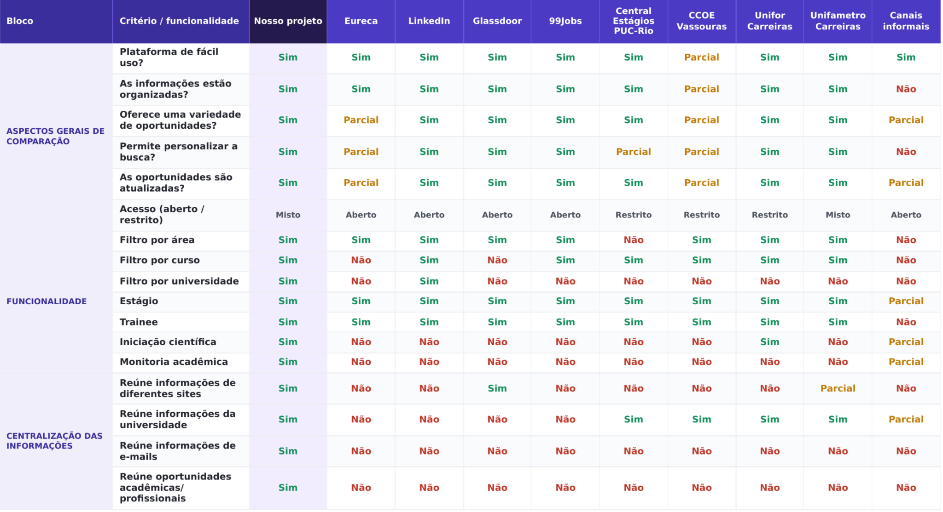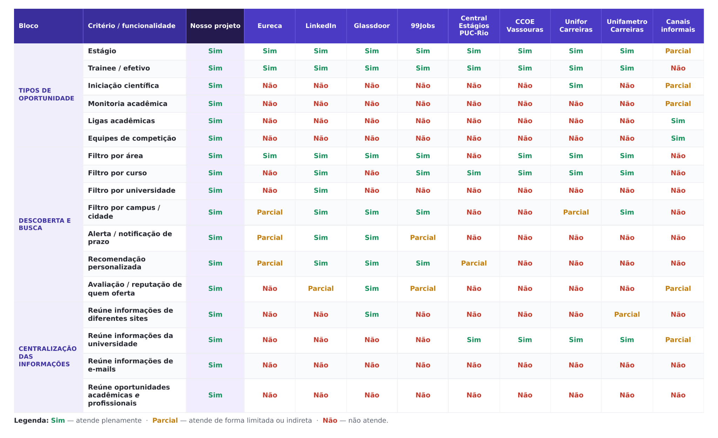

Análise de similares
Eureca:
Solução: Centralizar oportunidades de entrada no mercado de trabalho em uma única plataforma, permitindo que os usuários pesquisem, filtrem e se candidatem às vagas tanto de estágio quanto de trainee e aprendiz.
Diferencial: Foco em estágios, trainees e jovens aprendizes, conectando jovens e empresas. Além disso, a Eureca não funciona como um mural, e sim por campanha. dessa forma, as vagas vão aparecendo como lotes de acordo com os ciclos de programas das empresas clientes.
Inspirações: O design do site é bem estruturado, ou seja, não é difícil navegar por ele. Em apenas 3 clicks é possível realizar a inscrição do estágio. Há um acompanhamento depois da seleção, quando o jovem já está contratado. Além da comunicação clara e fácil para ser acessível a todos e não só para quem já tem mais experiência.
Limitações: O uso da seleção da busca é confuso e mal estruturado, pois, ao realizar a seleção, mesmo que de apenas um item, as oportunidades diminuem de forma exponencial, aparecendo na média 2 opções apenas. Não há oportunidades acadêmicas (ligas, equipes de competição, monitoria..). Como é utilizado o método de campanha, há períodos com pouca ou nenhuma vaga aberta, o que não sustenta o hábito de visita.

Glassdoor:
Solução: Centralizar vagas, avaliações de empresas, informações salariais e outros dados relacionados ao mercado de trabalho em uma única plataforma. A lógica do Glassdoor se diferencia de plataformas focadas apenas na divulgação de vagas, pois também dá grande importância à reputação de quem as oferece. Funcionários e ex-funcionários podem publicar avaliações sobre cultura, gestão e ambiente de trabalho, além de compartilhar informações sobre salários e processos seletivos. Dessa forma, o usuário consegue não apenas encontrar uma oportunidade, mas também avaliar a empresa e as condições oferecidas antes de se candidatar.
Inspiração: A reputação de quem oferta é uma informação decisiva, já que é o aluno quem escolhe o orientador, laboratório, liga ou equipe de competição, baseado em avaliações já feitas. Existe um filtro de buscas de oportunidades por curso, área, tipo de oportunidade, período.
Diferencial: Além das vagas, oferece avaliações de empresas, salários, benefícios e informações sobre entrevistas, permitindo que o usuário conheça melhor a empresa antes de se candidatar.
Limitações: Não possui foco em oportunidades de entrada no mercado de trabalho (estágio, trainee, jovem aprendiz) nem em iniciação científica ou monitoria acadêmica. Muitas vezes o conteúdo está desatualizado e enviesado, como avaliações antigas por exemplo.

99jobs:
Solução: Centralizar oportunidades de trabalho, principalmente estágios, trainees e outras vagas, permitindo que os usuários pesquisem oportunidades, utilizem filtros, cadastrem seus currículos e encontrem empresas de acordo com seus interesses e valores. Além disso, ela conecta candidatos e empresas com base na compatibilidade de valores e interesses, utilizando perfis personalizados para sugerir vagas por afinidade.
Diferencial: Forte foco na conexão entre candidatos e empresas, especialmente em programas de estágio e trainee. A diversidade é um dos critérios explícitos de produto, fazendo com que a oportunidade deixe de ser distribuída somente por rede de contatos, e sim por interesses e méritos também.
Inspiração: Match personalizado por afinidade, não somente por requisitos profissionais. Os perfis tem “narrações”, como interesses, motivações, o que buscam naquela experiência.
Limitações: Não possui oportunidades de iniciação científica e monitoria acadêmica, além de não reunir informações de diferentes meios, como e-mails e sites.

LinkedIn:
Solução: Centralizar uma rede profissional global, permitindo que usuários busquem vagas, construam currículo online, façam networking e se candidatem a oportunidades divulgadas por empresas e recrutadores. É possível seguir perfis, como de empresas, professores, laboratórios, colegas, fazendo com que oportunidades cheguem no feed sem ter que procurá-las.
Inspiração: O aluno mostra o que deseja e a plataforma avisa quando aparece algo novo. Dar a opção de mostrar do que você já participou, ou quem já participou de tal programa é muito interessante, pois reduz a insegurança de se candidatar.
Diferencial: Grande base de usuários e empresas, com forte componente de networking e visibilidade profissional além da simples candidatura a vagas.
Limitações: O nível de concorrência do site é bem alto, e não possui oportunidades para iniciação científica e monitorias acadêmicas. Ainda é usado majoritariamente por pessoas com mais experiências profissionais e acadêmicas, então um calouro aparece “mal” para o algoritmo.

Central Estágios PUC-Rio:
Solução: Plataforma institucional que divulga vagas de estágio para os alunos da própria universidade. É permitido login pela matrícula e garante automaticamente a identificação e elegibilidade do aluno. O estudante completa um perfil com experiências, qualificações e interesses de carreira e acessa vagas de empresas conveniadas à universidade.
Diferencial: Parceria direta com empresas que buscam especificamente alunos da PUC-Rio. Integração com o sistema acadêmico, a personalização do perfil e a confiabilidade das oportunidades.
Limitações: O site é fechado apenas para alunos da universidade, não possui muitas oportunidades diferentes, mantendo-se apenas para estágios, e não reúne informações de diferentes meios. A’’em disso não há filtro por área e nem recomendações relevantes, sendo uma navegação restrita a uma lista de vagas ativas. Não há notificações sobre novas vagas, dependendo sempre da atualização frequente do aluno.

CCOE – U. Vassouras:
Solução: Plataforma institucional de carreiras voltada à divulgação de vagas de estágio para alunos da Universidade de Vassouras. Reúne a documentação de estágio centralizada, uma área de carreira com orientação sobre o currículo, entrevista e networking, notícias do mercado e a listagem de oportunidades.
Diferencial: Conexão direta entre a universidade e empresas parceiras da região. Há um programa de mentoria de carreira.
Inspiração: Resolver a burocracia, não só divulgar a vaga. Existe uma mentoria, que conecta o aluno a alguém que já trilhou aquele caminho.
Limitações: Acesso somente a alunos da Universidade de Vassouras, o único tipo de oportunidade é estágio, e não reúne informações de outros meios. Sem alertas e sem recomendações.

Unifor Carreiras:
Solução: plataforma institucional de carreiras para divulgação de vagas de estágio aos alunos da Unifor. Conecta alunos e ex-alunos a vagas de emprego e estágio oferecidas por empresas parceiras, mantendo o acesso às oportunidades mesmo após a formação. A plataforma também oferece serviços de carreira e divulga as oportunidades por diferentes canais da universidade.
Diferencial: Integração com o núcleo de carreiras da própria faculdade. Acompanha não só estudantes, mas também ex estudantes, além de combinar vagas com orientação profissional e serviços de carreira. Entretanto, mantém o foco principalmente na empregabilidade, sem centralizar diferentes oportunidades acadêmicas e extracurriculares.
Inspiração: Os ex participantes da universidade continuam no sistema. É publicado às vagas nos canais institucionais ao invés de esperar o aluno entrar no portal, já adiantando e incentivando a ingressão. Se dizem exclusivos, com vagas só existentes na plataforma deles.
Limitações: O software está disponível somente para alunos da faculdade de Fortaleza, é limitado somente a estágios, não incluindo outras oportunidades, e não junta informações de diferentes meios. Não tem notificações personalizadas por interesse.

Unifametro Carreiras:
Solução: Plataforma institucional de carreiras para divulgação de vagas de estágio aos alunos da Unifametro. Centraliza vagas de estágio, jovem aprendiz, trainee e emprego, permitindo buscar oportunidades por cidade, curso e tipo de vaga. Além das vagas, oferece consultoria de carreira, oficinas e feiras de recrutamento, conectando os alunos às empresas parceiras.
Diferencial: Acesso facilitado dentro do ecossistema acadêmico da própria instituição. Possui uma busca estruturada por cidade, curso e tipo de vaga, facilitando encontrar oportunidades compatíveis com o perfil do aluno. Além disso, a consulta às vagas é pública, exigindo login apenas no momento da candidatura.

Inspiração: Pode navegar sem se logar, então qualquer um descobre o que existe, mas só o aluno verificado se candidata. Mostra as categorias explícitas de vínculo, separando estágio obrigatório de não obrigatório, entendendo a regra acadêmica. Possui contador de resultados.
Limitações: O site é disponível apenas para alunos e não possui iniciação científica nem monitoria acadêmica. Reúne apenas vagas em empresas conveniadas e programas de terceiros, não procurando em editais, e-mail ou outros sites de forma sistemática. Não há alertas por perfil e nem recomendações personalizadas.

